Resource: unfoldingWord® Open Bible Stories
unfoldingWord® Open Bible Stories © 2022 unfoldingWord. Released under CC BY-SA 4.0 license. unfoldingWord® Open Bible Stories has been adapted in the following languages: Tok Pisin, Arabic (عربي), French (Français), Hindi (हिंदी), Indonesian (Bahasa Indonesia), Portuguese (Português), Russian (Русский), Spanish (Español), Swahili (Kiswahili), and Simplified Chinese (简体中文) from unfoldingWord® Open Bible Stories © 2022 unfoldingWord. Released under CC BY-SA 4.0 license by Mission Mutual

unfoldingWord® Open Bible Stories

6. Бог заботится об Исааке
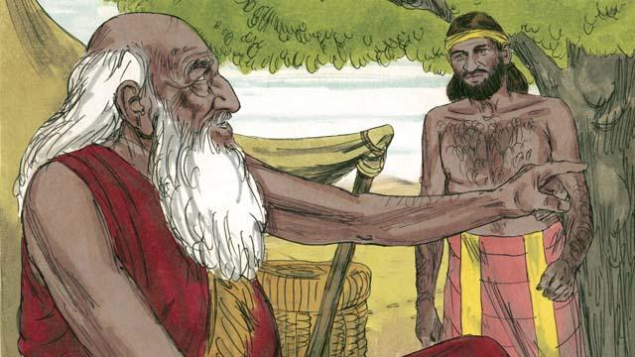
Шло время. Авраам очень постарел, а его сын Исаак стал уже взрослым мужчиной. Авраам хотел женить Исаака. Он поручил одному из своих слуг найти Исааку жену в земле, где жили его родственники.
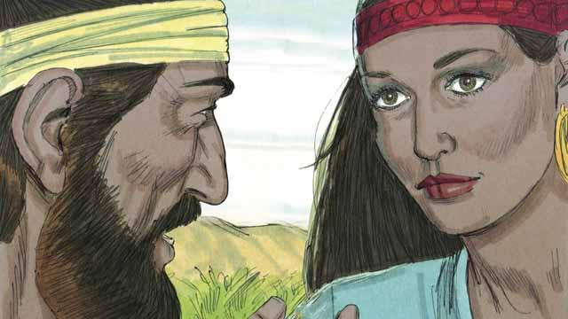
Слуга долго шёл в землю родственников Авраама. Когда он пришёл туда, Бог привёл его к Ревекке. Она была внучкой брата Авраама.
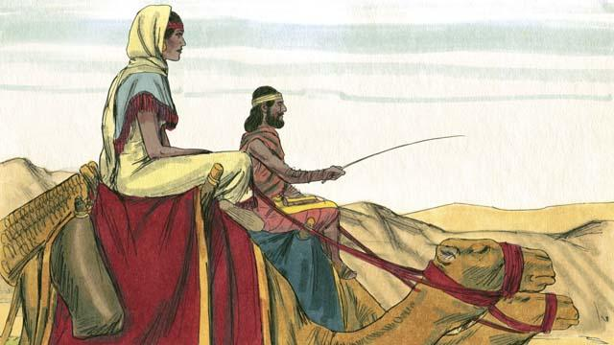
Ревекка согласилась оставить свою семью и уехать к Исааку. Когда Исаак увидел Ревекку, он полюбил её и вскоре женился на ней.
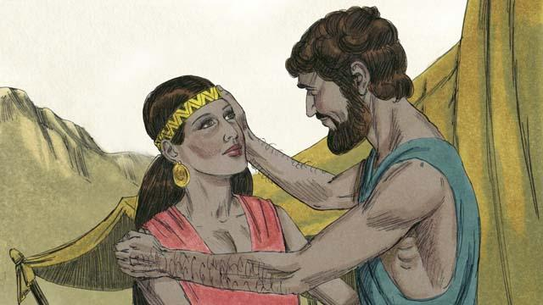
Прошло много времени. Авраам умер, и Бог благословил Исаака, сына Авраама, как и обещал в завете, который заключил с Авраамом. В этом завете Бог обещал, что у Авраама будет бесчисленное потомство. Но Ревекка, жена Исаака, не могла иметь детей.
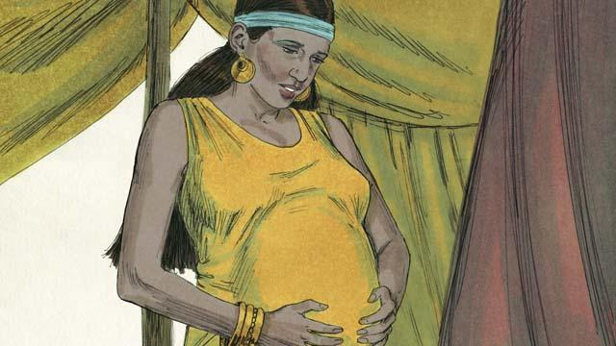
Исаак молился за Ревекку, и Бог ответил на эту молитву. Ревекка забеременела близнецами. Двое младенцев ещё в животе матери стали бороться друг с другом. Тогда Ревекка спросила у Бога о том, что происходит.
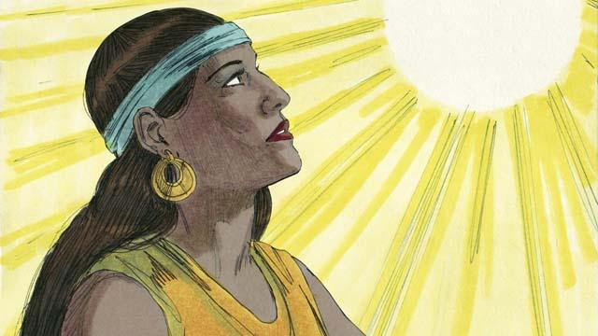
Бог ответил Ревекке: «У тебя родятся два сына. От их потомков произойдут два разных народа. Эти народы будут бороться друг с другом. Но народу, который произойдёт от старшего сына, придётся покориться народу, который произойдёт от младшего сына».
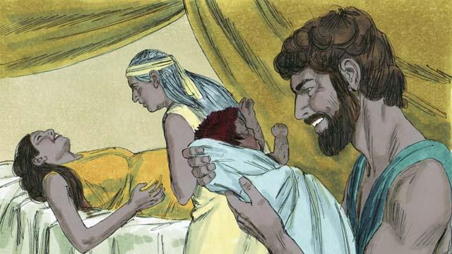
Когда пришло время, Ревекка родила близнецов. Старший сын родился рыжим и весь был покрыт волосами. Ему дали имя Исав. А младший сын родился сразу после Исава, держа его за пятку. Ему дали имя Иаков.
Библейская история из Бытия 24, 25:21–26

